В нашей школе проходила неделя психологии. В рамках этой недели было одно из самых восхитительных мероприятий «Коробка добра».
Суть данного мероприятия заключается в обмене подарками между учащимися всей начальной школы и даже учителями.
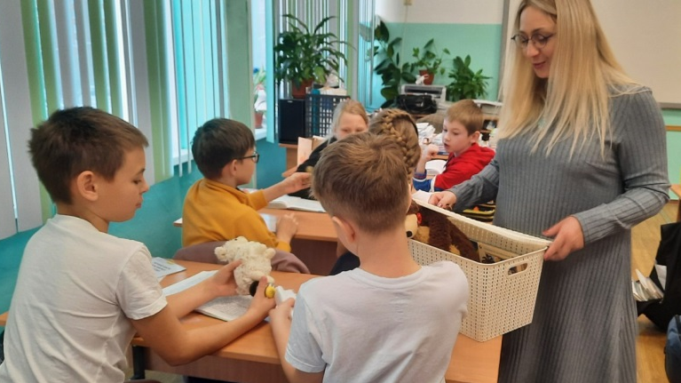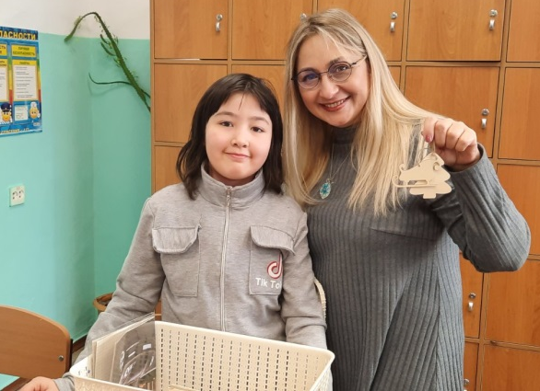
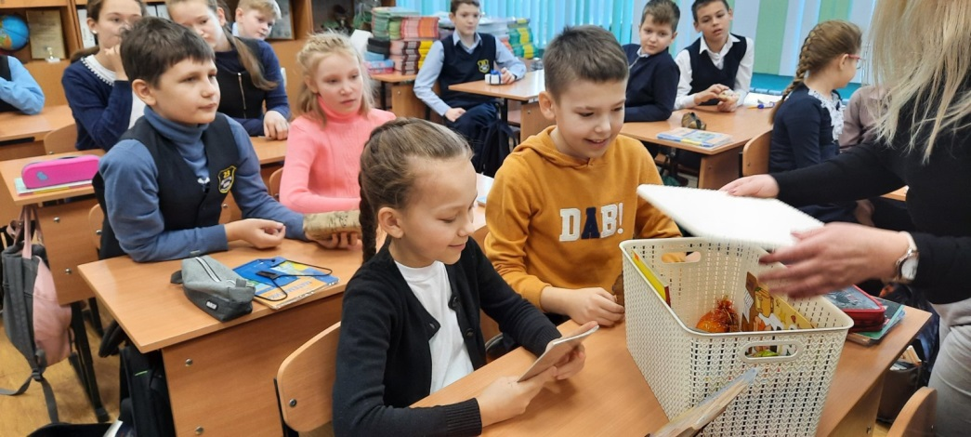
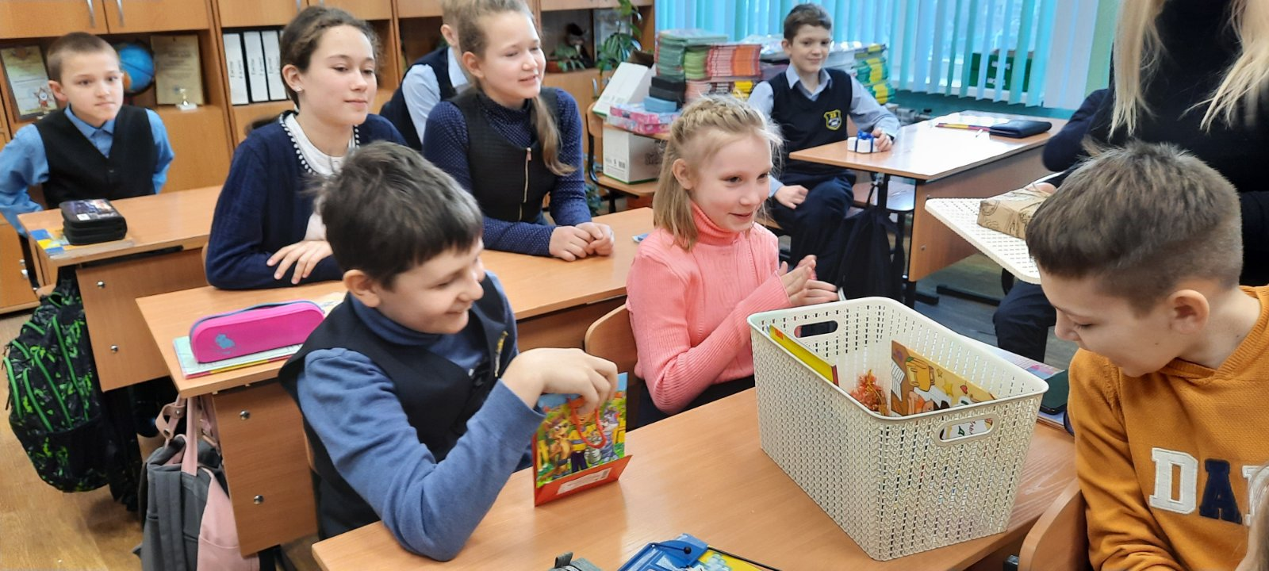
Было конечно здорово, ведь каждый получил свой подарок и подарил свой.
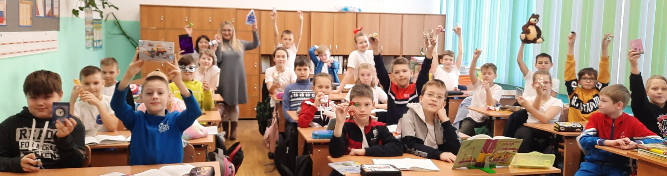
Большое спасибо нашему психологу, Елене Вениаминовне.

